Nama : Arin Dwi Padmasari

NIM : V3920010

Kelas : TID

Mata Kuliah : Game Development

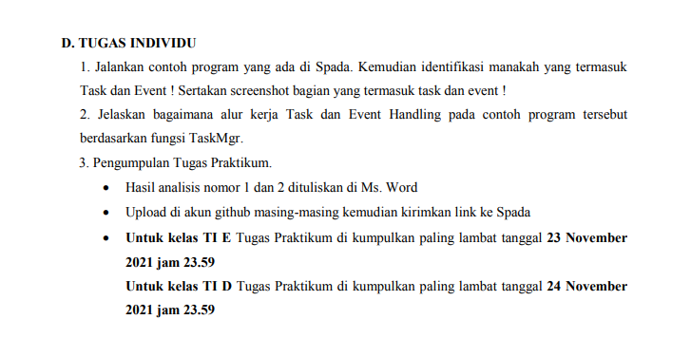

import modul task terlebih dulu



Contoh dari task

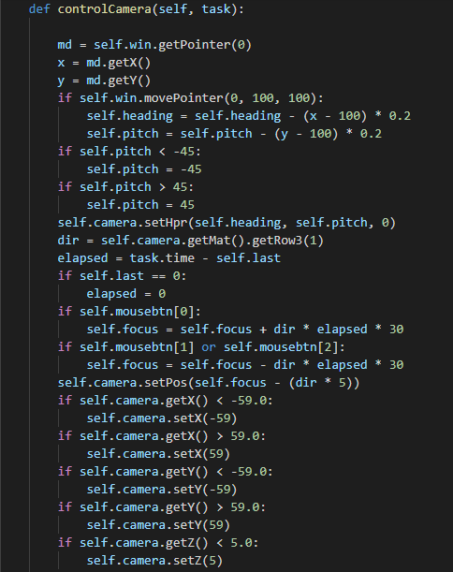

Contoh dari Event

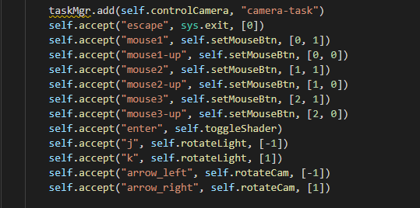

2. Disini taskMgr menyimpan seluruh tugas yang telah berjalan, contoh yang digunakan taskMgr.add()

Dan pada taskMgr.add() akan mengembalikan tugas dari parameter tersebut.

Event handling pada program tersebut memeriksa penerima di dalam objek yang ditandai dengan “self.accept”.

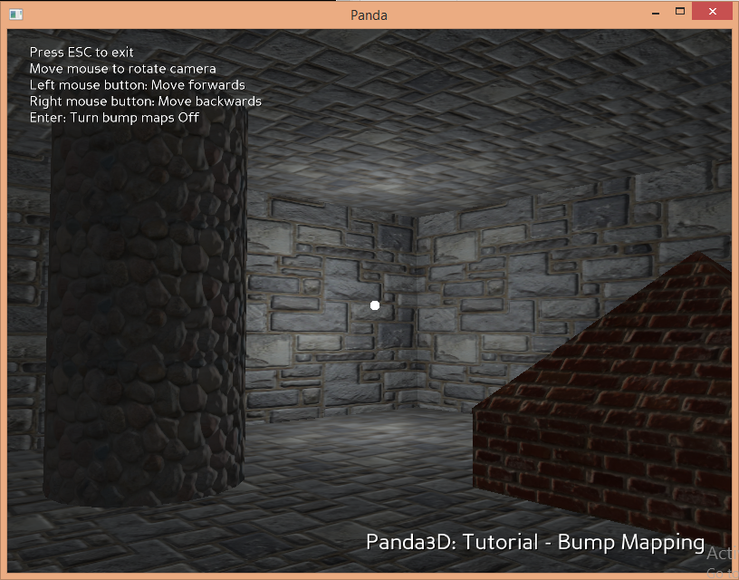

Running proram tersebut dapat dilakukan gerakan maju, mundur dengan touchpad atau klik kanan kiri pada keyboard.